祖父ユリウス・リューアスの1913～1920年における
中国・南太平洋・日本での体験 ―
そして度重なる命拾いについて

イムケ・リューアス著 2000年3月
2013年10月改訂

訳者
宗宮好和（監訳）
稲垣享・栗原久定・坂本宗秋・澤井秀之・
杉田房之・田中正延・橋口昭八・二見理一
（千葉県日独協会・ボトルシップ研究会）

- 本文中の下線付き青色文字の部分は外部URLに、（訳注）部分は19頁以下の「訳注」にリンクされています。Ctrlキーを押しながらマウスをクリックすると、当該の部分を読むことができます。
目次
- はじめに .................................................................................................... 2
- 出典 ............................................................................................................ 5
- ドイツ帝国軍艦グナイゼナウに乗船 1913年6月3日～1914年8月3日
............................................................................................................ 6
グナイゼナウの航海
1914年7月5日の事故
- ポナペ ........................................................................................................ 8
第一次世界大戦勃発
グナイゼナウのその後の運命
- 日本 ............................................................................................................ 9
東京の浅草本願寺収容所 1914年11月22日～1915年9月7日
習志野廠舎収容所 1915年9月7日～1919年12月または1920年1月
- 帰国 ........................................................................................................... 12
- 参考資料 .................................................................................................... 13
１．祖父母リューアス夫婦アグネスとユリウスの写真(1968年)
２．帝国軍艦グナイゼナウ（1914年頃。祖父の遺品のなかにあった刺繍の絵柄）
３．チリのプンタ・アレーナスにある顕彰碑の写真 帝国軍艦グナイゼナウは1914
年12月8日フォークランド諸島沖で沈没。その際溺死した海軍将兵たちを祀る
顕彰碑。
４．診療情報提供書（Arztbrief）

- 訳注 ........................................................................................................... 19

- 著者紹介...................................................................................................... 20

- 訳者解説 .................................................................................................... 20
はじめに
祖父ユリウス・リューアスの家族と子孫のために、2005年、わたしは祖父の第一次世界大戦当時のライフ・ヒストリーを記録する目的でこの報告をまとめはじめた。それはこの「プロジェクト・ヨーロピアナ1914-1918」に紹介するには十分興味深いものであると思われる。自分の家族の歴史と世界の歴史に関心をもつすべての人々が、この報告に触発されて、みずから先祖の方々のライフ・ヒストリーに取り組み、わたしと同じように、インターネットという素晴らしい手段を活用してより多くのことを知っていただきたいと思う。

祖父ユリウス・リューアス（1892年9月26日ケーディンゲン・アッセル（Assel, Kehdingen）^{（訳注１）}生まれ、1975年2月20日没）については、わたし（イムケ・リューアス、1955年生まれ）はあまりよく知らなかった。わたしが質問できる年頃になったときには、祖父は年をとりすぎて寡黙になっていた。1968年に撮影された一枚の祖父母の写真を（参考資料１）にあげる。

しかし、あるなぞに満ちた話がすでに子供のときからわたしの心をとらえていた。それは、お爺さんは世界をいっぱい見てきた、とか、若いときは船員として働いていたというもので、家族に伝わる話では中国や日本や南太平洋にいた長い歳月が話題にされた。それ以上にわたしの心を引きつけて離さなかったのは、祖父が二度も命拾いをしたという話であった。すなわち、一度目は、後遺症に生涯悩まされることになったものの、航海中のひどい事故を生き延びたというものである。二度目は、事故で重傷を負い南太平洋の島に取り残されてしまったが、その直後、祖父の乗っていた帝国軍艦（SMS）グナイゼナウは南大西洋での海戦で沈没したと聞かされたというものである。この海戦ではほとんどすべての乗組員が溺死した。グナイゼナウについては一枚の絵が残されていた。それは中国人女性による刺繍であった（参考資料2）。祖父の家にあったその他二、三のものもアジアを偲ばせるものであった。例えば、ソファの上にかかった二枚の漆絵がそうである。それになんといっても祖父の料理法であった。祖父の世代では料理をする男性がまれだったというだけでなく、祖父は一風変わった方法で米を煮た^{（訳注２）}のだが（祖父はよく米を煮ていた）、そのとき異国情緒あふれる香辛料（カレー！）を用いていたのである。

2004年のクリスマスに家族が集まったとき、わたしは祖父の娘でありわたしの叔母であるマルタ・マイヤーに話を聞かせてもらった。かの女は祖父のことをまだほかの誰よりもいくらか詳しく知っていた。＜父は第一次世界大戦のときは兵隊ではなく、戦争が勃発する前に負傷して南太平洋のカロリン諸島にあるポナペ^{（訳注３）}に下ろされたのだ。父はそこで重篤な脳の損傷から徐々に回復したが、その後日本の収容所に送られ、収容所生活は1920年まで続くことになった。収容所生活について父はとてもいい印象を持っていた。俺はそこで健康をとりもどせただけでなく、よい待遇を受けた。収容所では厨房で働いていた。1920年、ニーダーエルベ河畔のリッチュ（Ritsch）の親の元に帰ったとき、母は俺が七年ものあいだ家をあけていたので最初は俺が誰だか分からなかった、と。しかし、わたし（マルタ。1929年生まれ）は実の娘だったがそれ以上の身の上話を耳にすることはなかった。わたしが生まれる前はアジアのことがあまりにも頻繁に話題になったために、母はこの問題が話題になるといつも父の言葉を遮ったほどだった．．．．＞ ところで、かの女はいまもあの怪我と治療について書いた病歴報告書（Krankenbericht）をもっている。それは祖父が1919年に日本の収容所から解放されたときに写しをもち帰ってきたものである（参考資料4）。この病歴報告書は古い歴史の暗闇に光をもたらすうえで大変に役に立った。

さらに報告すべきことは、祖父があの事故の後遺症で長年にわたっててんかんの発作にみまわれ、投薬治療を受けなくてはならなかったということである。祖父はのちにハンブルク港のはしけの作業員として働いていたが、あるとき発作に襲われて海に落ちてしまい、あわや溺死するところだった。このとき祖父は仕事を失った。その後祖父は町の職員になり、第二次世界大戦中には強制労働者や捕虜の世話をする担当になった^{（訳注４）}。祖父がかれらに回してやるために庭の畑から野菜やジャガイモをとっていくのを見て祖母アグネスが不平を言うと、祖父は、日本で収容されていたときは本当によかったのに、と言いわけをしたという^{（訳注５）}。

クリスマス休暇から戻ると夫ペーターとわたしはさっそくインターネットで「ユリウス」を検索した。すると十分後にはもう祖父の名前を装甲巡洋艦SMSグナイゼナウの乗組員名簿の中に見つけた！（出典１）検索はその後も続き、そして、今も続いているが、これまでの成果をここにまとめた。

それからまもなくして、わたしたちの調査とはまったく関係なく、誰かが接触を試みていることが明らかになった。というのは、ザールランドの歴史家ハンス＝ヨアヒム・シュミット氏がリッチュにいるわたしの叔母であり祖父の義理の娘であるイルゼ・リューアスを訪ねてきて、祖父のことやもしや思い出話がないかと尋ねたのである。イルゼはかれにマルタ・マイヤーの電話番号を伝え、マルタがさらにわたしの電話番号を教えたのである。

シュミット氏はマルタからわたしたちがユリウスのライフ・ヒストリーを調べていると聞いて、2005年3月初旬に、わたしに電話してきた。かれは別の経緯からこの問題に行き着いていた。すなわち、かれは、新しく手に入れた古民家の天井裏でトランクを一つ見つけ、その中にかつて青島の海軍砲兵であり日本軍の捕虜になった人の数々の思い出の品を発見したその瞬間から新たな探求を始めたのである。かれはシュツットガルトの海軍文書館で祖父の名を見つけると同時に、祖父がかつて住んでいたリッチュの住所も見つけたのだが、そこにはなんとまだ祖父の義理の娘が生活していたのである。

ハンス＝ヨアヒム・シュミット氏はこれまでに青島のドイツ人住民と日本に抑留された捕虜のデータと思い出の品を集めた膨大なインターネット・データベースを作り上げた（出典3）。そのお蔭でわたしたちは多くの貴重な情報を集めることができた。

日本ではいくつかの団体や学者たちが第一次世界大戦のドイツ人捕虜と抑留者の問題に取り組んでいる。そして展示会やシンポジウムをおこなったり、2006年には、1918年6月1日の板東収容所^{（訳注６）}の捕虜オーケストラによるベートーベンの第九交響曲の日本での初演を描いた映画も制作された（出目昌伸監督作品『バルトの楽園』）。かつて板東収容所があった鳴門市には、1972年に、捕虜収容所博物館として「ドイツ館」が開館した。

その後、さらに、わたしたちはブレーメン大学図書館の貸し出し窓口で、日本におけるドイツ人捕虜を扱ったウルリケ・クラインの博士論文（出典９）を見つけた。
以下、今までにわたしたちが知ったことをまとめる。近い将来さらに多くのことが分かるようにと希望しながら。

出典

http://jaduland.de/kolonien/asien/kiautschou/index.html
http://jaduland.de/kolonien/asien/kiautschou/gneisenau/index.html

帝国軍艦グナイゼナウの1913-1914年の航海に関するある乗組員の報告^{（訳注７）}

- https://www.city.narashino.lg.jp/konnamachi/bunkahistory/rekishi/640120120510101326490.html
習志野市教育委員会の習志野収容所に関する報告（ドイツ語、英語、日本語）。祖父はここでもっとも長い収容所生活を送った

3) http://www.kreuzergeschwader.de^{（訳注８）}
帝国軍艦グナイゼナウが所属した東アジア戦隊に関するホームページ

4) http://spruso.com/ScharnhGneis^{（訳注９）}

5) http://www.tsingtau.info
ザールランドのハンス＝ヨアヒム・シュミット氏の膨大な情報が掲載されたお勧めのホームページ。保護領（Schutzgebiet）青島に関連するすべてを扱う。同ページには文献リスト、写真、リンク先、日記等がある。メールアドレス： jschmidt@jschmidt.de

6) ユリウス・リューアスと1914年7月5日の事故に関する船医ノール博士とデンゲル博士ならびに政
府派遣医ギルシュナー博士による病歴報告書の認証済み写し。1919年12月15日習志野で発行され、ゾイフェルト海軍大尉の署名がある。（マルタ・マイヤー所有）

7) http://www.micsem.org/photos/healing_art/04.htm
ドイツ政府派遣医マックス・ギルシュナー博士のポナペでの写真。1909－1915年。

8) http://deutsche-schutzgebiete.de

9) クライン、ウルリケ著『1914－1920年日本に拘置されたドイツ人捕虜たち ある特異なケース』 ブ
ライスガウ・フライブルク アルベルト・ルートヴィッヒ大学博士論文。1993年。

ドイツ帝国軍艦グナイゼナウに乗船 1913年6月3日 ～ 1914年8月3日

グナイゼナウの航海

ユリウスは1892年9月26日にアッセルで生まれた。かれは1907年に国民学校を卒業したと思われる。その後かれがどんな職業についたのか、わたしたちには正確なところはよくわからない。きわめて可能性が高いのはかれが船乗りをしていたことであり、もしかすると父親と叔父と一緒に二人の所有する船に乗っていたのかもしれない。かれが帝国海軍に入ったのが志願兵としてであるか兵役義務者としてであるか、そしてそれがいつであったのかはわたしたちにはわからない。

いずれにせよ確かなことは、かれが一介の水兵として1913年6月30日に青島で南アジアの航海に出発する帝国軍艦グナイゼナウに乗船したことである（出典１）。おそらくかれは交代部隊の輸送にともなって北ドイツ・ロイド社の汽船ケーニギン・ルイーゼ^{（訳注１０）}に乗って、ドイツから1913年5月29日にやって来ていたのであろう。水兵のユリウスは下のほうの階級に属していた。当時20歳であった。かれは7年後にようやくドイツに帰国することになる。この点は少なくとも家族に伝わる話で「確認」されている。

小さな漁村であった青島は、1897年に帝国海軍によって占領され、艦隊基地ならびに通商上の拠点として使われていた。1898年に青島および周辺地域はドイツが中国から99年間の予定で租借した「保護領」になった。貿易商と軍隊がそこに住みつき、戦略的に好位置にあった小さな港町を近代的な「ドイツの」都市に造り変えた。第一次世界大戦までに人口約6万人になり、そのうち1,600人がヨーロッパ人であった。

帝国軍艦グナイゼナウは超近代的な軍艦で、1907年^{（訳注１１）}にブレーメンのヴェーザー株式会社で建造された。1911年以来青島を母港としていた。（この帝国軍艦グナイゼナウと同じ名前をもつ軍艦が前後に二隻造られたが、三隻とも沈没した。）エンジンは石炭を燃料としたが、その石炭は袋に入れて船上輸送しなければならなかった。石炭は中国にはたっぷりあったが、ドイツが占領する南太平洋の島々にはなかった。船腹には砲弾による破壊から守るため最大15センチの厚さの鋼板を装備していた。したがって、戦闘の際に砲弾を浴びてもなおしばしば船体は航行可能であった。そのようなとき、この種の構造の軍艦は敵の手に落ちないように、海戦中に、乗組員自身によって沈没させられることになっていた。しかし、さしあたりはまだ平和であった。

グナイゼナウが1914年5月23日までに南太平洋を通り、ボルネオ、日本、シンガポール、フィリピン、そして中国の複数の港を巡った航海の印象を、インターネットで見つけた、あるひとりの乗組員の航海報告が伝えている（出典１）。マリアナ諸島のうちウラカス島とアグリガン島を訪ねたが、マリアナ諸島はビスマルク群島や西のサロモン諸島のブカ島やブーゲンビル島と同様にドイツの植民地あるいは「保護領」であった。シンガポールはボルネオ沖のラブアン島と同様に英国の植民地、スマトラとパダンはオランダの植民地、フィリピンは米国の植民地であった。中国の都市上海と厦門（「アモイ」、今日では「シアメン」）にはそれぞれ大きな外国人自治区があった。航海の目的は同地域のドイツの権益を守り、保護領における反乱を防ぐことであった。上記の語り手は1914年5月23日に青島で下船する。しかし、ユリウスは残った。

グナイゼナウのその後の航海についてわたしたちが知るところははるかに少ない（出典4)。同艦は1914年6月20日に青島を出発して日本の長崎に向かい、その後マリアナ諸島のパガンに向かった。グナイゼナウは海上で姉妹艦シャルンホルストと合流した。両艦はその後カロリン諸島のドイツ保護領の一つであるトラック環礁のエーテン港に碇を下ろした。そこに両艦が投錨したのは1914年7月7日であった。夜間演習や砲撃訓練が行われた。両艦はそれからさらに同じくカロリン諸島にあるポナペに向かった。第一次世界大戦が始まった1914年8月4日には両艦はポナペに停泊していた。1914年8月7日に両艦はポナペを離れ、南太平洋を経由してチリに向かった。

1914年7月5日の事故

この日、ユリウスは、かれが1920年に航海から持ち帰った診療情報提供書（参考資料４）に報告されているところによれば、「甲板作業中」に転倒（または転落）^{（訳注１２）}した。家族に伝わる話では、かれは「マストから落下した」という。グナイゼナウは蒸気船ではあったが立派な二本のマストをもっていた。それはおそらく見張り台としてか、あるいは、合図の旗や、場合によっては補助帆をあげるためであったと思われる。海の状態が厳しければ、かれは甲板で激しく転倒して重傷を負った可能性もある。とりわけ、この船はその構造のせいで大波を受けやすいことが知られていたからである。

ユリウスはその後、少なくとも脳震盪のすべての症状を示したものの、外面的には頭蓋骨骨折の兆候はなにも示さなかったにちがいない。その後何日間か嘔吐、失神状態、項部硬直、てんかんの発作があったが、これらは脳内の圧力の上昇を引き起こす重篤な脳損傷があることを示唆するものであった。グナイゼナウがトラック環礁のエーテン港に停泊していた1914年7月8日に（出典8)、軍医少佐ノール博士かかれの同僚デンゲル博士によって「緩和的開頭手術」が施された。その際、頭蓋中の圧力を和らげるため頭蓋冠が開かれた（「緩和的」（palliativ）＝弱める、おそらくもう快癒の見込みはない）。頭蓋骨骨折が明らかになり、硬膜の上にあった一個の骨片が除去され、髄膜が切開されると、脳水（髄液）が流れ出て、軟膜の腫張が確認された。麻酔については報告されていない。もっとも負傷者は意識がなかった。7月9日の朝までにはなお5回の痙攣発作があったが、それ以後ユリウスの状態はよくなっていった。かれは意識を取り戻し、ふたたび食事をとり、ことばを話し始めた。7月19日からはふたたび起き上がり、一人で歩くことができ、病人食もとるようになった。

1914年8月3日（診療情報提供書には誤って「7月3日」とある）にはかれは「奇妙な意味不明の苦痛」^{(訳注１３)}を訴える。おそらく誰もかれの言うことをまともに信じなかったのであろう。怪我は回復し、精神的肉体的機能はすべて正常であると記されている。
家族に伝わる話では、ユリウスの頭蓋冠には銀板が挿入されていたという。それについてはどこにも何も言及されていない。その話が間違っているか、あるいは、その手術が後年（日本かあるいはドイツで）行われたのかもしれない。

ポナペ

第一次世界大戦勃発

1914年8月4日に第一次世界大戦が勃発する。二隻の戦艦の艦長はそれを1914年8月5日にポナペの港で無線連絡によって知る。

重傷のユリウスを「動員のために」ポナペ地方病院に移すことが決定された。船医ノール博士とデンゲル博士が診療情報提供書の前半に署名している。

ポナペの政府派遣医師である医学参事官マックス・ギルシュナー博士が代わってユリウスを担当する。かれは、外傷は良好に回復していること、しかし脳損傷の症状が継続し、身をかがめるときにめまいを起こしたり、記憶力の減退がみられることを報告している。かれは後に診療情報提供書の後半に署名する。

マックス・ギルシュナー博士は1909年から1915年までポナペで政府派遣医師をしていた。かれは自分の仕事に関してだけでなく、ポナペの文化や言語に関しても多くの論文を書いている。かれの論文のなかには今も古書店で手にいれることができるものがある。短期間だがかれはポナペの暫定総督もつとめた（出典７）。

ユリウスは、戦うことなく敵の日本軍に降伏したポナペに1914年10月21日までとどまり、「日本政府の汽船で日本に移送」され、そこで収容された。

グナイゼナウのその後の運命（出典３，４）

グナイゼナウは姉妹船シャルンホルストとともに1914年8月7日にポナペを出航した。太平洋を横断するため、他の複数のドイツ艦船も加わった。そうすることによって中立国のチリで石炭を積み込むことができると期待されたのである。海軍国イギリスではこの戦隊がどこにいるかその居場所を把握できなくなった。この航海中にさらにいくつかの島々に寄港したが、最後に寄港したのはイースター諸島であった。そこの住民は戦争についてまだ何も知らなかった。1914年11月1日、チリの海岸線に近いコロネル沖の海戦でイギリスの艦隊を撃破した。その後1914年12月8日に戦隊は南大西洋のフォークランド諸島沖の海戦でイギリス軍に破れた。グナイゼナウとシャルンホルストは他の二隻の船とともに撃沈された。グナイゼナウの乗組員のうち598名が死亡したが、187名は救助された。後年、戦友会「グナイゼナウアー」が結成された。ユリウスはこれには所属していない。かれは海戦のときも沈没のときもその場にいなかったからである。

チリのプンタ・アレーナスに建立された惨事の犠牲者たちのための慰霊碑の写真が（参考資料３）にある。

日本

東京の浅草本願寺収容所^{（訳注１４）} 1914年11月22日～1915年9月7日

日本は、第一次世界大戦の初めに、南太平洋と中国にあるドイツの保護領を占領した。保護領内のドイツ人市民とかれらを守るためにやって来た兵士たちは、日本の捕虜収容所あるいは抑留施設に送られた。ユリウスはポナペから日本に移送された。かれのその後の運命についてはウルリケ・クラインの博士論文で知ることができる（出典９）。

ユリウスは、1914年11月22日、グナイゼナウの水夫のひとりとともに東京の浅草本願寺収容所に到着した。日本は国内に複数の収容所を設置したが、その移行措置として公共の建物、特に寺院とその付属の建物も捕虜の宿舎に定めた。この宿舎は仮のものであった。日本の慣習にしたがって家具もベットもなく、捕虜には毛布だけが与えられた。部屋と部屋は和紙^{（訳注１５）}を貼った引き戸で分けられており、窓も和紙でできていた。捕虜たちは寒さとすきま風に悩まされた。さらに、かれらは破れやすい和紙を「うまく扱えなくて」しばしば破ってしまったことが報告されている。新聞紙を張りつけてなんとか間に合わせた。そのうちに、捕虜たちは自分用の小さな家具やベットを作った。

東京の臨時収容所では将校と兵士のための宿舎が分かれており、トイレと風呂が新たに造られていた。1915年2月14日に厨房が使えるようになった。運動場、講義室、病院があった。この収容所には382名の兵士と14名の将校が収容されていた。

習志野廠舎収容所 1915年9月7日 ～ 1919年12月または1920年1月

仮の収容所では何かと不十分だったため、全国に6カ所の廠舎収容所が建設された。兵士たちはいくつかの大寝室で寝泊まりした。もっとも、そこにはテーブルと椅子とものを書く場所があった。みんな藁布団の上で寝た。将校たちには将校専用の廠舎が与えられ、一部には個室もあった。

習志野収容所は東京の北東30キロの日本軍の複合施設の近くに造られ、95,000平米の敷地に8,000平米の居住空間をもつ５つの新しい居住用廠舎からなっていた。敷地は塹壕と有刺鉄線で囲まれていた。兵士と将校と日本軍の衛兵のためにそれぞれひとつの厨房があった。東京収容所の捕虜たちは1915年9月7日に習志野に到着した。ユリウスは将校用厨房で働いた。1916年にはパン工房と畜殺場が建てられた。いくつかの家畜小屋、小さな貯水池、複数の野菜畑と花壇があった。そしてサッカー場、体操場、テニスコートがそれぞれ一面ずつあり、後日、観客席のある小さな舞台も設けられた。収容者たちはわずかばかりのプライバシーを確保するために小さな東屋を建てた。給水は専用の複数の井戸、ポンプ、給水塔によって確保された。

習志野には最終的には693名の捕虜が生活した^{（訳注１６）}。1919年初頭のスペイン風邪によって25名が亡くなり、他の原因で5名が死亡した。1919年12月に643名の捕虜が解放された。20名の志願者は残務整理のために有給で1920年1月20日まで引き続き滞在した。

収容所の日常生活については、クリスティアン・フォーゲルフェンガーの日記（出典５）^{（訳注１７）}から多くのことを知ることができる。かれはユリウスとともに1915年9月7日に東京から習志野に移送されたが、ユリウスと面識があったことは確かである。というのは、かれもまた将校用厨房で働いていたからである。

収容所の食事についてクリスティアン・フォーゲルフェンガーは、量が足りないことが多い、とか、口に合わないものばかりだ、とか、腹にたまる、などと、多くの否定的な報告をしている。かれは、将校用の厨房を志願したときになって、ようやく体調がよくなったようである。多くの捕虜たちは廠舎内のストーブの上で自前の食事を作って助け合った。しかし、そうしたことは火事の危険があるため厳しく禁止されていた。また、自分たちで家畜を飼育したり、野菜を栽培したりして肉や野菜を自給自足する方法を取り入れるという対処法もとられた。お金があるときは、外出許可をもらって近在の集落で買い出しをすることもできた。また、収容所の外に（いや、それどころか日本の国外にも！）注文を出すことができた。なかでも、上海のドイツ食肉業者ノイマンはソーセージ類を熊本収容所に供給していた。ドイツの特産品（アルコール類、黒パン、チーズ、ハム、ニシン、．．．）も収容所の酒保を通じて取り寄せることができた。特に待遇のよい収容所（板東）では捕虜たちが収容所新聞の紙面でダイエットの秘訣を情報交換しあっていたそうである！

収容所の収容者たちの生活は収容所外のさまざまな方面から支援を受けていた。東京のシーメンス社は、戦争の結果日本での営業を中止せざるをえなくなり、ついには、その後も引き続き置かれていた同社の事務所を、もっぱら、収容者たちのためにドイツから届く「慰問品」を集めて配送するために使用した（寄付は金銭のことも物品のこともあった）。それにはシーメンス社と日本の陸軍省との関係が戦前から良好であったことがたいへん役にたった。さらに、ドイツ人商社マンや学者が住むいくつかの大きな都市で救済委員会が組織された。これらの救済委員会は食料を購入するための資金を集めた（1915年3月までの期間だけで51,513ポンド^{（訳注１８）}の黒パンを購入できる金額の寄付があった！）。暖房用資材や衣服やお祝いごと（クリスマス、皇帝の誕生日）のための備品を購入する資金も集まった。捕虜たちは、シーメンス・シュッケルト社を通じて日本の銀行の意見を求めながら、青島にあるかれらの不動産を抵当に入れて現金を手に入れることができた！

ハーグ陸戦協定^{（訳注１９）}によって捕虜たちにも日本兵と同じ給料が支払われていた。そのため捕虜たちを作業につかせることができた。中には収容所の外で、例えば山林作業員として、働くものもわずかだがいた。それ以外は日々の作業はおそらく基本的に自分たちの衣食をまかなうのに役だったのであろう。

医療環境はそれなりによかったと思われる。いくつかの収容所ではドイツ人医師が配属されており、そうでない場合の治療は日本人の軍医によって保証されていた。ときには患者が民間の医師に診てもらいたいと願い出るためにいざこざも起こった。板東収容所では捕虜専用の健康保険さえもあった！なんといっても、（戦時であるとか、風邪の世界的な大流行とか、大部屋での就寝といった）状況だった割りには捕虜の死亡率がきわめて低かったというところに医療環境のよさがうかがえる。第一次世界大戦を無事に生きのびるチャンスは、世界の戦場のどこよりも日本のほうがはるかに大きかった。ユリウスが三度目の命拾いをしたのはおそらくこうした事情のお蔭であろう。

戦況については捕虜たちはたいへんよく情報を得ていた。ドイツの新聞も取り寄せることができたが、これはもちろん検閲を通過しても到着するまでにはたいへん時間がかかった。日本の新聞も手に入り、通訳が翻訳した。ドイツ軍の勝利は公然と祝われた。

ところで、ドイツにいる親族との連絡は、ひとりひとりの捕虜に割り当てられる手紙の数量制限があって難しかった。はがきや手紙は多くの文章を書くことが許されず、検閲も通過しなければならなかった。「秘密のインク」^{（訳注２０）}を使って消息を伝えた捕虜の手紙がいまも複数残っている。そのほか監視の目をくぐって外に持ち出された手紙もあった。捕虜に小包が届いても大変遅くなったり、不完全な状態であることもよくあった。というのは、検閲所の作業が杜撰であったり、そこで盗まれることもあったと思われるからである。

収容所内には内外の重要なことをなんでも伝える収容所新聞があった。例えば、語学の授業、音楽の演奏、演劇、工芸のような多彩な文化活動にも参加できた（出典２、５）。また、日本人住民との接触も生まれた。かれらは収容所の捕虜たちにたいへん率直に応じた。作業所の製品は収容所の外で販売された。言い伝えられるところによると、このようしてドイツのソーセージやパン、トマト、ベートーベンの第九交響曲が日本で広く世に知られるようになったのだという。（大阪収容所のなかにあったケーキ工房はオーストリア人捕虜のユッフハイム(Juchheim)^{（訳注２１）}によって開かれた。ユーハイム社は今日にいたるまで日本の比較的大きな都市ならどこでも支店を置いている。）

大部分の収容所の捕虜たちは自由外出が許されていたにもかかわらず、脱走しようとしたケースはごくわずかしか報告されていない。ドイツまでたどり着いた脱走者は二人だけで、他の脱走者は日本国内にいるうちに発見されたが、かれらのエキゾチックな容貌からすればそれはけっして不思議ではない。脱走に成功した者のなかにはかの有名な画家マックス・ペッヒシュタイン^{（訳注２２）}がいたと言われるが、かれはドイツに到着するとただちに西部戦線で戦うことを余儀なくされた。もうひとりの脱走に成功した者もまったく同様の状況であった。

ところで、日本での捕虜の扱いが並外れてよかったのはどうしてだろうか。19世紀半ばにそれまで世界の他の地域から孤立していた日本が開国したとき、ドイツとオーストリアは技術と軍事と文化の面での手本として大きな役割を果たした。まずは通商と軍事の関係が生まれた。多くの日本の軍人が専門教育を受けるためにドイツに渡り、若い日本人がドイツの大学で学び、ドイツの学者が日本の大学で教鞭をとった。いくつかのドイツの会社は日本に支店や営業所を開設した。

例えば、東京および習志野の収容所の所長であった西郷中佐^{（訳注２３）}は13年間ドイツで過ごし^{（訳注２４）}、ドイツの軍事を学んだ。かれはドイツ語をたいへん上手に話した。どうやら、まさにかれと似た条件を満たす軍人が収容所の統括に選び出されていたようである。多くの捕虜たちも捕らえられる前は日本に滞在していて、日本の言語や文化に関心をもっていた。日本で教鞭をとっていたドイツ人の医学教授と日本人の母親のあいだの息子である若い陸軍少尉エミール・スクリーバもそのひとりであった。かれは青島防衛戦で捕らえられ、その後習志野収容所に収容された。ドイツとオーストリアが勝利するたびに拍手喝采し、皇帝の誕生日にはそれぞれの国歌を歌って祝う敵国の捕虜たちの強い愛国心に対して、ドイツで専門教育を受けた日本の軍人たちは多大の理解を示したにちがいない。

帰国

第一次世界大戦が終わった後、すなわち、日本がヴェルサイユ条約に調印したとき（1919年6月28日）から、ずいぶん時を経てやっと捕虜の解放計画が立案されるにいたった。それ以前にあった捕虜交換の計画はいずれも失敗していた。祖国への帰還は、輸送船の資金調達が不明なことや、例えば、戦後多くの異なる国に属することになったオーストリア＝ハンガリー人の捕虜のための調整手続き等があったために長きにわたって遅れた。

ユリウスがどの船で日本を発ったかはわたしたちにはわからない。もっとも可能性が高いのは、かれが喜福丸（1919年12月28日神戸発、1920年2月28日ヴィルヘルムスハーフェン着）あるいは豊福丸（1919年^{（訳注２５）}12月30日神戸発、1920年2月24日ヴィルヘルムスハーフェン着）に乗船したということである。しかし、また、かれが有給で収容所の残務整理を手伝った少数の志願者のなかにいて、かつての青島総督マイヤー・ヴァルデックとともに1920年3月25日に南海丸に乗って日本を発ち、1920年5月25日にハンブルク港に到着した可能性もある。

7年ぶりのユリウスを待っていたのはたいへん変わり果てた祖国だったであろう。しかし、きっとかれはただちにリッチュに直行したにちがいない。リッチュに着くとかれは可哀想に母親にちょっとした悪ふざけをしたそうである（家族に伝わる話。出所：マルタ・マイヤー）。かれはボタンや縫い糸を売り歩く行商人を装ったのである。母親はしばらくしてやっと、このうるさい若者を追い払おうとする手をとめたのであった。

参考資料
１．祖父母リューアス夫婦アグネスとユリウスの写真(1968年)
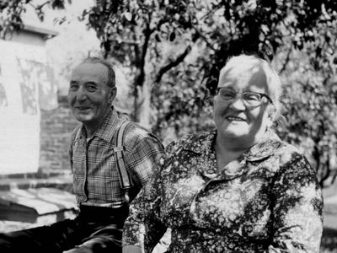
- 次の2枚の写真は訳出にあたって著者から送られたもの。
ユリウス一家（左から、次男ヴァルター、妻アグネス、長男エル 豚の世話をするユリウス（1960年代に撮影）
ンスト＝ヒンリッヒ、ユリウス、長女マルタ）（1936年頃撮影）

２．帝国軍艦グナイゼナウ（1914年頃。祖父の遺品のなかにあった刺繍の絵柄）
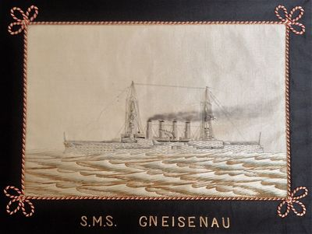

３．チリのプンタ・アレーナスにある顕彰碑の写真
帝国軍艦グナイゼナウは1914年12月8日フォークランド諸島沖で沈没。その際溺死した船員たちを祀る顕彰碑。
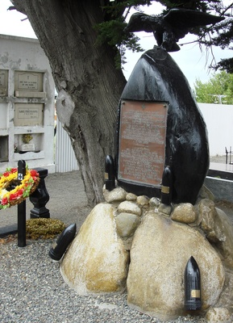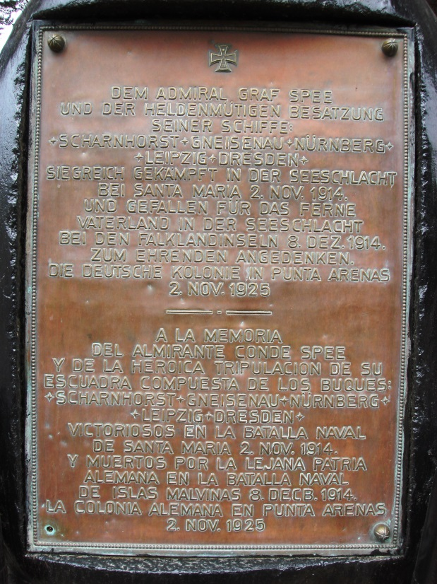
碑文（訳）
「1914年11月2日サンタ・マリア沖海戦で勝利をおさめ、1914
年12月8日フォークランド諸島沖海戦で遙けき祖国のために
戦って倒れた提督シュペー伯爵と艦隊「シャルンホルスト」「グ
ナイゼナウ」「ニュルンベルク」「ライプツィヒ」「ドレスデン」
の勇敢なる乗組員たちに敬意を捧げて顕彰する。ドイツ植民地
プンタ・アレナス 1925年11月2日」

４．診療情報提供書(Arztbrief)
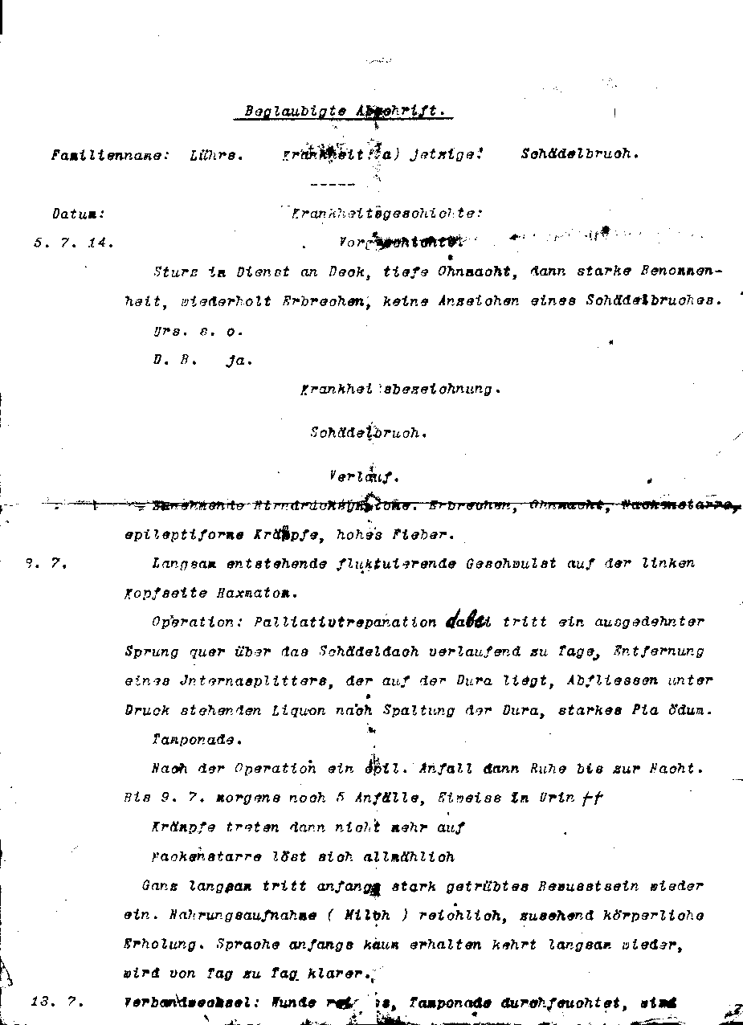
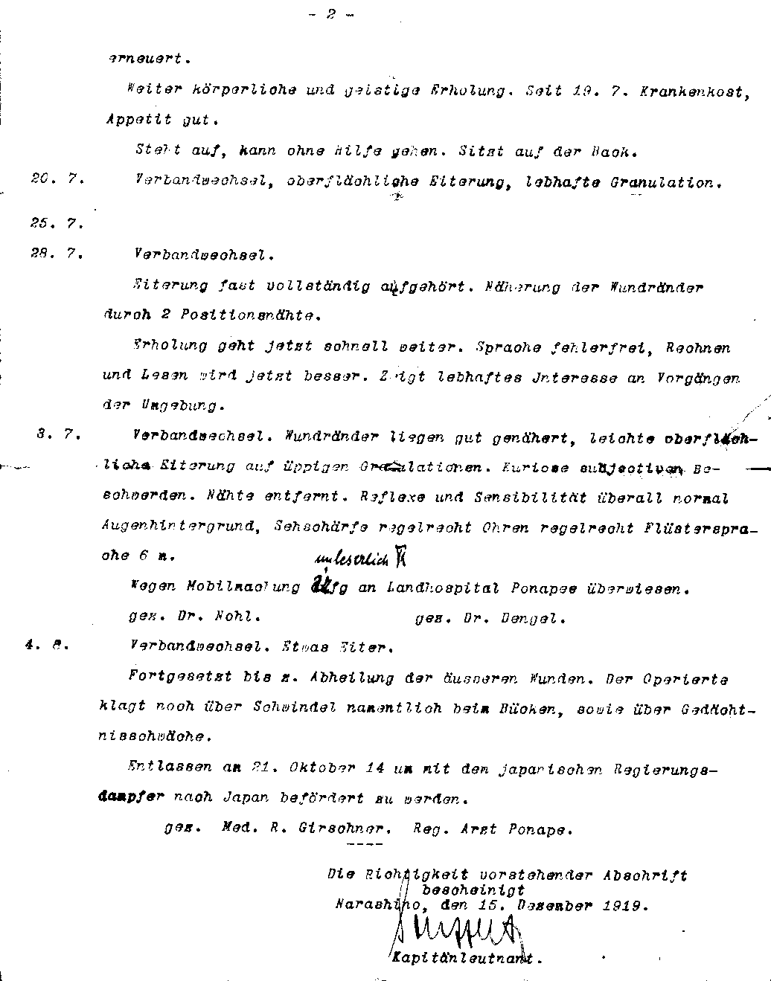

診療情報提供書（訳）
認証済みの写し

姓：リューアス 疾患： （あり） 現在の疾患：頭蓋骨骨折
・・・・・・・・・

年月日： 病 歴
1914年
7月5日 経 緯
甲板作業中の転倒、重度失神、ついで、強い意識障害、
反復性嘔吐、頭蓋骨骨折の兆候はなし。
原因：上記
公傷：対象

病 名
頭蓋骨骨折

経 過
髄膜刺激徴候。嘔吐、失神、項部硬直、てんかん型痙攣、高熱。

7月8日 左側頭部に徐々に出現した波動性腫瘤、血腫（ヘマトーマ）。
手術：緩和的開頭術。頭蓋冠を斜めに切開し局部を検証、脳硬膜上の骨破片ひとつを
除去、硬膜を解離し髄液を圧出。てんかん浮腫状。タンポンナーデ施行。
手術後てんかん発作一回、その後夜まで平穏。
7月9日朝までにさらに5回の発作、尿蛋白 プラス２。
その後、痙攣発生なし。項部硬直は徐々に軽減。
当初の高度意識混濁はきめてゆっくりとではあるが回復。
食物（牛乳）摂取は良好であり、目に見えて体力が回復。
当初ほとんど失われていた言葉がゆっくりと回復し、発語は日ごとに明瞭になる。

7月13日 包帯交換：創傷の疼痛は消失。たっぷりと髄液を充満した脱脂綿を更新。
肉体的にも精神的にもさらに回復。7月19日から病人食開始。食欲良好。
ひとりで起き上がり、補助なしに歩行。長椅子の座位可能となる。
7月20日 包帯交換。創表面が化膿、肉芽形成は良好。
7月25日
7月28日 包帯交換。
化膿はほぼ完全に消失。２ヶ所の縫合部で創縁癒合を認める。
回復は今やさらに順調に進展。言語は誤りなし、計算と読みが今や改善。
周囲の出来事に活発な関心を示す。
7月3日^{（訳注２６）} 包帯交換。創縁癒合は良好。健康肉芽上表面に軽度の化膿を認む。奇妙
な意味不明の苦痛を訴える。抜糸。反射神経や知覚はまったく正常。眼底、視力正常、
聴力正常、囁き声６m。

動員については就業不能のため、ポナペ地方病院に転院。

署名：ノール博士 署名：デンゲル博士

8月4日 包帯交換。いくらか化膿残存。
創傷の完治まで継続。患者は未だめまい、特にかがみこんだ時のめまい、と記憶力減
退を訴えている。

日本政府の汽船で日本に移送されるために、1914年10月21日退院。

署名 医師 R．ギルシュナー ポナペ地方病院医師
・・・・・・・・・・・・・・・・
上記写しが正しいことを証明する
1919年12月15日 習志野
署名：
ハインツ・ゾイフェルト
海軍大尉

訳注
（訳注1）アッセル（Assel）とリッチュ（Ritsch）は当時は近接する「村」であったが。行政改革により現在はどちらもドロッホテルゼン村（Gemeinde Drochtersen）に属す。 ＜戻る＞
（訳注2）ドイツの料理法では、通常、米を「煮る」であって、米を「炊く」ことはない。祖父ユリウスは日本風に米（ご飯）を「炊いて」いたのであろうか。 ＜戻る＞
（訳注3）現在ではポンペイ（Pohnpei）またはポンペイ島と呼ばれる。ミクロネシア連邦の首都パリキール (Palikir) がある。 ＜戻る＞
（訳注4）例えば、強制労働者や捕虜を使って道路工事をするときなどの監督または世話をする仕事。 ＜戻る＞
（訳注5）戦時中の食料不足の時代に家族のために作った作物を「強制労働者や捕虜」にとられることは祖母アグネスには耐えられないことであったろう。しかし、ユリウスは日本で受けた優しさを「強制労働者や捕虜」に向けようとしたのである。 ＜戻る＞
（訳注6）通常、日本語で「板東俘虜収容所」、ドイツ語で”Gefangenenlager Bando”というが、著者は単にLagerということが多い。原文は”Lager Bando”。 ＜戻る＞
（訳注7）II.Divisionの右の列にMtr. Lührsの名前（姓のみ）がある。 ＜戻る＞
（訳注8）現在、(3) は、アクセスできない。 ＜戻る＞
（訳注9）現在、(4) は、アクセスできない。 ＜戻る＞
（訳注10）1897年建造。ドイツ語版Wikipedia には「1913年、ケーニギン・ルイーゼは青島に動員されている兵士の交代要員の輸送を行ったと言われる」との記述がある。 ＜戻る＞
（訳注11）ドイツ語版Wikipediaによれば、1906年。 ＜戻る＞
（訳注12）原語Sturzは「（激しく）転倒」とも「（勢いよく）転落・落下」ともとれる。ユリウスが波のために「転倒」
したのか、マストから「転落」したのか、については著者が考察している。ここでは２つの訳語を並記する。
＜戻る＞
（訳注13）原文は„kuriose subjektive Beschwerden“。 ＜戻る＞
（訳注14）原文は”Tempellager Asakusa” （「浅草寺院収容所」）。著者は他にも”Barackenlager Narashino”（「習志野廠舎収容所）と収容所の形態で表すか、単にLager（「収容所」）を用いる。通常、「習志野俘虜収容所」（Gefangenenlager Narashino）。 ＜戻る＞
（訳注15）原文はReispapier。「つう草紙、ライスペーパー」と訳される。次の「引き戸」の原文はSchiebetür。「窓」の原文はFenster、それぞれ「ふすま」「障子」。 ＜戻る＞
（訳注16）上記東京浅草俘虜収容所も同様だが、習志野俘虜収容所に収容された捕虜の数については資料によりばらつき
がある。著者が「693名」とした根拠は不明である。シュミット氏のHPで公表された全捕虜（2013年4月
22日時点）のうち短期間であれ習志野に収容された捕虜を集計すると、その数は1058名である。 ＜戻る＞
（訳注17）習志野市教育委員会編『ドイツ兵士の見たニッポン 習志野俘虜収容所1915～1920』丸善ブックス刊（2001
年）、139頁～166頁、にも抜粋（日本語訳）がある。 ＜戻る＞
（訳注18）約23,365キログラム。 ＜戻る＞
（訳注19）ハーグ陸戦協定（1899年、1907年）。「陸戦ノ法規慣例ニ関スル規則」の「第２章 俘虜」には「俘虜は人道
をもって取り扱うこと。」などが書かれている。また、ジュネーブ条約（1864年、1906年）は特に戦争時の傷
病者の状態改善を規定する。第一次世界大戦までは日本は法治国家であることを示すため国際法の遵守に努め
た、と言われる。 ＜戻る＞
（訳注20）熱を使って文字を浮かび上がらせる「あぶり出し」のようなものか。 ＜戻る＞
（訳注21）Karl Josef Wilhelm Juchheim（1886-1945）はドイツ・ライン河畔のカウプ生まれの「ドイツ人」である。なお、
Juchheimの発音は［ユッフハイム］である。 ＜戻る＞
（訳注22）画家マックス・ペッヒシュタイン（Max Pechstein）は、ドイツ保護領のパラオに滞在中、日本軍に拘束され長崎に収容されたが民間人であることから解放されて、アメリカ経由でドイツに帰国した(シュミット氏HPおよび同所掲載の画家の自伝（抜粋）参照)。したがって、著者のいう「脱走者」にはあたらない。あるいは、そのような「脱走成功者」のエピソードが流布しているのであろうか。 ＜戻る＞
（訳注23）西郷寅太郎（1866-1919）。隆盛の嫡男。収容所長在任中に病死。侯爵。陸軍歩兵大佐。 ＜戻る＞
（訳注24）ウィキペディア「西郷寅太郎」の記述は（訳注１２）にあげた文献に依っていると思われるが、西郷寅太郎の
滞独期間は「13年間」ではない。日本を発ったのは明治18年（18歳のとき）のようだが、帰国の時期には諸
説ある。「二十三才にして帰国」（佐野幸夫）、「明治27年」に帰国（松浦玲）、「帰国後」「明治25年に陸軍少尉
に任じられた」（上村直巳）とあるように5年間、9年間、7年間とまちまちであるが、「13年間」は明らかな間
違いである。ちなみに、西郷所長の滞独中の詳細は不明である。 ＜戻る＞
（訳注25）原文の「1920（年）」は記載ミス。 ＜戻る＞
（訳注26）著者が指摘するとおり、原典の記載ミス。 ＜戻る＞

著者紹介

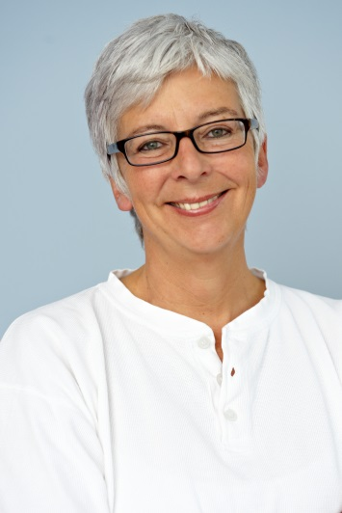
イムケ・リューアス（Imke Lührs）。医学博士。
ユリウス・リューアスとその妻アグネスの長男エルンスト＝ヒンリッヒ・リューアスの長女として、1955年ハンブルクで生まれる。1958年両親とともにケルンに転居。ケルン大学とリューベック大学で医学を学ぶ。1981年からブレーメン在住。内科とリューマチの専門医で、ブレーメンでリューマチ専門医院を共同経営。

訳者解説

本稿は欧州連合（EU）の欧州委員会が公開する電子図書館ポータルサイトの一プロジェクト「ヨーロピアナ1914-1918」に掲載されたイムケ・リューアス（Imke Lührs）著”Die Erlebnisse meines Großvaters Julius Lührs 1913-1920 in China, der Südsee und Japan und über seine mehrfache Lebensrettung”を訳出したものである。
著者は、祖父ユリウス・リューアスが100年前の第一次世界大戦の時代をいかに生きたかを描こうとする。彼女のことばでいえば祖父のLebensgeschichte（ライフ・ヒストリー）である。手掛かりは、著者自身のかすかな祖父の記憶、わずかに残された遺品、叔母マルタの証言、そして、それ以上に力を発揮することになるインターネット上の（膨大な）情報であった。ハンス=ヨアヒム・シュミット氏のHP「青島防衛軍と彼らの日本における捕虜生活1914-1920」（出典５参照）を見ると、「ユリウス・リューアス」の項には次のように記録されていた（2013年4月22日の時点）。

ユリウス・リューアス
（1914年8月1日の）動員で大型巡洋艦グナイゼナウに乗船、二等水兵（Matrose）、
ポナペで下船し1914年10月同地で捕虜となる。
1914年11月東京浅草収容所（捕虜番号114、出生地：アッセル）、1915年9月7日
習志野収容所に移送、1919年12月解放。
1923年マリー・アグネス・ゲジーネ・ポッセル（1976年フライブルク／エルベ没）
と結婚、子供3人。

現在（2015年7月19日）の版では、この項は、著者からの情報が加えられたのであろう、より詳細な記述になっている。没年（1975年）も記載され、事故で頭蓋骨骨折を負ったことも記されている（しかし、治療の経過に触れる紙幅はなかったようだ）。
旧版のわずか数行の情報は、きわめて事務的な（sachlich）ものだが、それでも、著者にとっては大変勇気づけられるものであり、調査の方向性を与えてくれる貴重な情報だったにちがいない。インターネットを次々と検索して、歴史の空白を埋めていった。
いまひとつ著者にとって大きな手掛かりになったのは、叔母マルタが保管していた「診療情報提供書（Arztbrief）」の写しであった。事故のあった軍艦グナイゼナウの2人の船医とボナペの医師、そして習志野収容所の捕虜のひとりであったドイツ人海軍大尉（医師ではない）の署名があり、解放にあたって発行されている。医師である著者は手術の様子もその後の治療も十分想像できたであろう。
ユリウスの怪我の原因について叔母たちは「マストから転落した」といい、著者は甲板で大波をかぶって転倒した可能性もあるという。この曖昧さは、「診療情報提供書」に書かれた「甲板作業中のSturz (“Sturz im Dienst an Deck”)」の一語、”Sturz”、のせいである。日本語では「転落」とも「転倒」とも訳せる語で、どちらかと言えば、「転落、墜落」の場合が多いが、「転倒」も排除できない。マストからまっ逆さまに落ちて頭蓋骨骨折だけですむとは思えない、と考えるのも当然である。果たしてどちらだったのかは、担当医の記録か戦友会「グナイゼナウアー」の誰かが証言していないかをあたるしかないかもしれない。
本稿の長いタイトルの後段にある「度重なる命拾い（mehrfache Lebensrettung）」とは、一度目は頭蓋骨骨折の事故に遭いながら命を失わなかったこと、二度目は、そのままグナイゼナウに乗っていればイギリス軍との海戦で命を落としたところをポナペで下船したお蔭で助かったことである。「家族に伝わる話」でもユリウスは二度命拾いをしたと言われてきた。しかし、著者は、日本の収容所の医療環境を考察したうえで、ユリウスは医療環境に恵まれて、第一次世界大戦を生き延びることができた、三度目の命拾いをした、というのである。
ところで、ユリウス・リューアスは習志野俘虜収容所にあっては特異な存在であった。というのは、かれは青島でもポナペでも戦わずして捕らえられた捕虜であり、治療を必要とする傷病者であったからである。当時日本は国際法を遵守することに努めたと言われる。俘虜収容所関連では、「俘虜は人道をもって取り扱うこと」とうたっている「ハーグ陸戦協定」がしばしば取り上げられ、本稿でも別の文脈ながら言及されている。しかし、同協定は（ユリウスに関わる）「傷病者」については、交戦者の義務を「ジュネーブ条約」に委ねている。はたして「ジュネーブ条約」は習志野収容所においてどのように遵守されていたのか。ユリウスは習志野でどのような治療と待遇を受けたのか。詳細は不明だが、かれ自身が後に「そこで健康をとりもどせただけでなく、よい待遇を受けた」と語っている。また、著者が言うようにかれが「将校用の厨房で働いていた」とすれば、その生活は「フォーゲルフェンガーの日記」にあるように、「ここ（将校用厨房）で働いているうちに私は、118ポンドから160ポンドに体重を回復することが出来た。我々はここで、我々の居室をも与えられ、快適な生活を送ることができた。賃金として各自、月25円の報酬をもらい、無料の食事とたっぷりの果物を手に入れた。」（ディルク・ファン・デア・ラーン、小阪清行共訳）といったものだったかもしれない。問題は、ユリウスがどのようにしてこのポストにつくことができたか、である。そこに日本側の配慮があったと思いたい。
著者のイムケ・リューアス博士にはメールで何度も質問をしたが、そのたびに丁寧なお返事をいただいた。また、「診療情報提供書」の翻訳にあたっては、「患者」の経験しかない訳者グループには手に負えず、千葉県日独協会会員であられることに甘えて、丸山孝士先生（医学博士、現在、佐倉ホワイエ施設長）に添削をお願いした。返送された原稿は元の形を失うほど真っ赤に直しが入っていた。お二人にはこの場を借りて御礼を申し上げたい。（2015年8月8日 宗宮）

